¿Qué es una Dermatitis?
Dermatitis es cualquier inflamación de la piel con afectación dermoepidérmica. Los patrones de la inflamación son muy variados, por lo que recibe diversas denominaciones como eccematosa, psoriasiforme, liquenoide, herpetiforme, etc.
Su forma de presentación puede ser: aguda, subaguda o crónica. Y el grado de afectación puede variar desde generalizada (por todo el cuerpo) hasta mínima (pequeñas zonas afectadas).
¿Cuántos tipos de Dermatitis existen?
Según su forma de presentación y características clínica hay los siguientes tipos de dermatitis
- Dermatitis simple o erupción cutánea: Un exantema es una erupción cutánea generalizada de morfología, extensión y distribución variable que aparece como manifestación clínica de una enfermedad sistémica de etiología diversa.
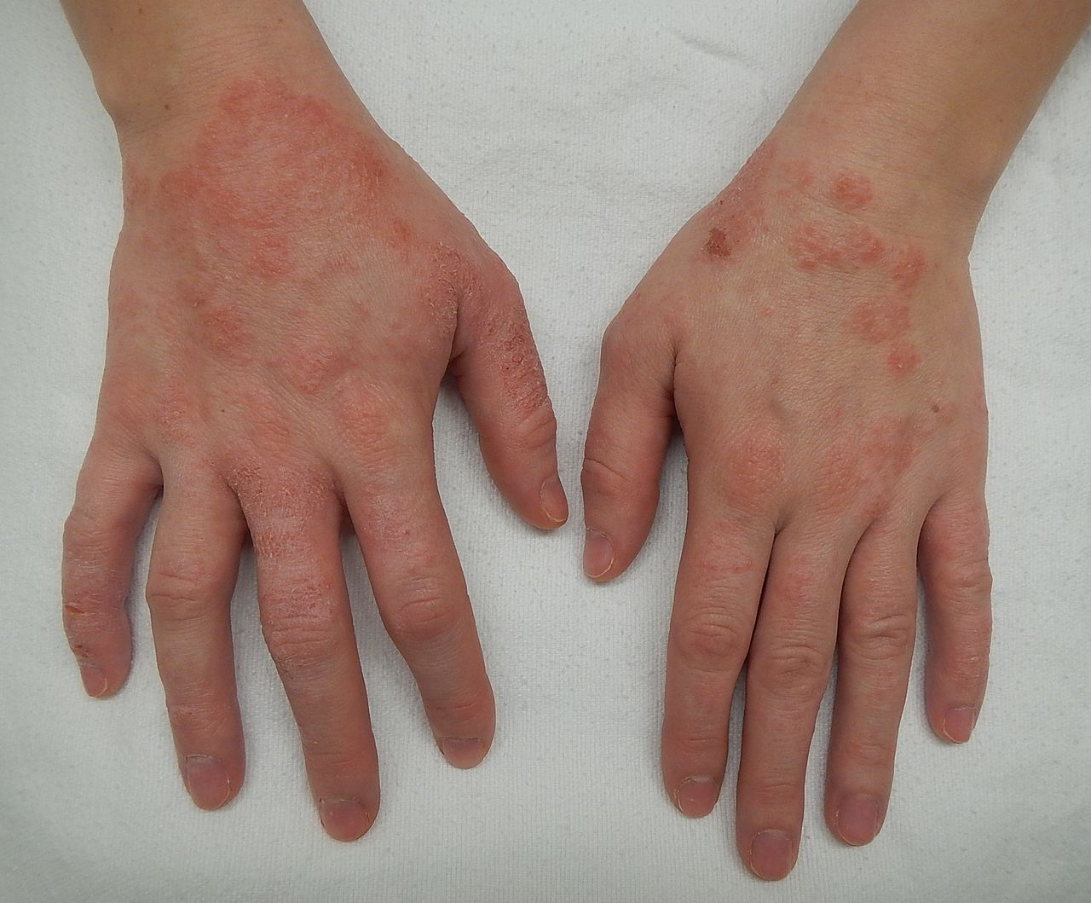
Las causas de los exantemas son diversas:
Agentes infecciosos: Es la causa más frecuente, sobre todo en patología pediátrica. Dentro de esta etiología infecciosa el mayor peso recae en virus.
Fármaco-medicamentosa: como la reacción alérgica a los betalactámicos
Enfermedades sistémicas: Artritis reumatoide juvenil (ARJ), Púrpura de Schönlein-Henoch, Fiebre reumática (FR)
- Dermatitis atópica o eczema atópico:
La dermatitis atópica es una enfermedad inflamatoria crónica recidivante de la piel, intensamente pruriginosa, que afecta fundamentalmente las superficies flexoras de codos y rodillas, el cuero cabelludo, la cara y el torso. Se presenta a menudo en familias con enfermedades atópicas (dermatitis atópica, asma bronquial y/o rinoconjuntivitis alérgica). Es una de las enfermedades cutáneas más frecuentes.​
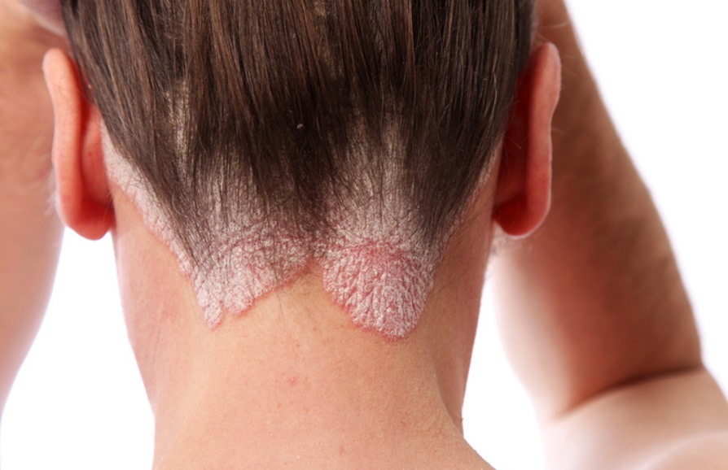
No se conoce su causa exacta, pero se cree que están involucrados factores genéticos, disfunciones del sistema inmunitario, factores ambientales y alteraciones en la permeabilidad de la piel.​ Con frecuencia se comete el error de atribuirla a los "nervios" o al "estrés". Las personas con dermatitis atópica a menudo tienen antecedentes de condiciones alérgicas como asma, fiebre del heno o eccema o presentan pruebas alérgicas cutáneas positivas, pero esta enfermedad no es causada por una alergia
- Dermatitis de contacto:
Dermatitis de contacto es una reacción de la piel consecuencia de la exposición a alérgenos (dermatitis alérgica de contacto) o irritantes (dermatitis irritante de contacto). La dermatitis fototóxica ocurre cuando el alérgeno o irritante es activado por la luz del sol.
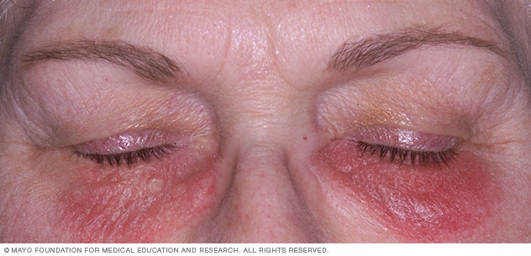
La dermatitis de contacto es una erupción o irritación localizada de la piel causada por el contacto con una sustancia exterior. Sólo las regiones superficiales de la piel son afectadas en la dermatitis de contacto.
- Dermatitis seborreica o seborrea:
La dermatitis seborreica es una enfermedad inflamatoria crónica de la piel que se caracteriza por eritema y descamación fina (tipo psoriasis) en áreas específicas de la cara y el cuero cabelludo, alternando ciclos de remisión y exacerbación. Es una enfermedad que se presenta generalmente en la edad adulta, pero también puede afectar a recién nacidos y lactantes hasta los 4 meses de edad.​
Se cree que es causada por la alergia al hongo Malassezia furfur —conocido anteriormente como el Pityrosporum ovale— en individuos con poca inmunidad y una alta producción de sebo.
En un individuo de funcionamiento normal, el hongo prospera sin problemas pero en aquellos afectados por la seborrea, la epidermis del cuerpo responde de manera no favorable a la infección, inflamándose y soltando escamas microscópicas en un intento fallido de librarse del hongo. La descamación se denomina pitiriasis, parecida a la caspa infantil.
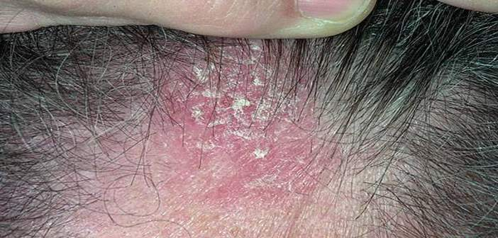
En algunos casos la hiperproducción de la glándula sebácea puede favorecer la untuosidad de las escamas ya que estas no se desprenden fácilmente y las bacterias se desarrollan cuando están en el cuero cabelludo.​
- Dermatitis herpetiforme o enfermedad de Duhring-Brocq:
La dermatitis herpetiforme (DH), también conocida como enfermedad de Duhring-Brocq​ se trata de una afectación cutánea de naturaleza inflamatoria y autoinmune, que presenta unos típicos hallazgos histopatológicos e inmunopatológicos, que ayudan a confirmar su diagnóstico.​
Clínicamente se caracteriza por la presencia de múltiples lesiones cutáneas intensamente pruriginosas, muy polimórficas, con un curso evolutivo crónico-recurrente, que pueden aparecer diseminadas o en grupos. Se presentan como lesiones eritematosas, placas de urticaria, pápulas, vesículas y ampollas, que derivan en erosiones, excoriaciones o hiperpigmentación de la piel.
Las lesiones cutáneas suelen aparecer principalmente en zonas de roce o de frecuentes pequeños traumatismos, tales como la superficie extensora de codos, rodillas, nalgas y cuero cabelludo,​ aunque otras zonas pueden también estar afectadas.​ Es característica la distribución simétrica de las lesiones.​
La enfermedad tiende a evolucionar con períodos de agudización y remisión, variables en frecuencia e intensidad.​
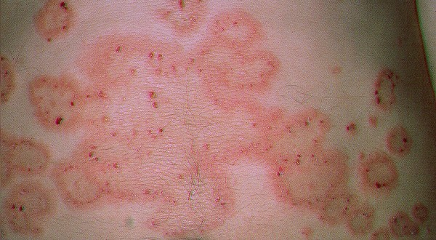
Está generalmente aceptado que se trata de la manifestación en la piel de la enfermedad celíaca.​ Diversas investigaciones sobre la DH han demostrado que no es sólo una enfermedad ampollosa de la piel, sino que se trata de un trastorno cutáneo-intestinal causado por una intolerancia al gluten de la dieta.​ Todos los pacientes con DH presentan diversos problemas relacionados con la ingestión de alimentos que contienen gluten, si bien solo una minoría experimenta síntomas digestivos.
Su tratamiento consiste en la supresión permanente del gluten de la alimentación con el seguimiento de una dieta sin gluten estricta (DSG).​ Puede ser aconsejable el tratamiento temporal con dapsona​ u otras sulfonas,​ para reducir la sintomatología hasta que la DSG inicia su efecto.​

¿Qué tratamientos existen?
Dependiendo la dermatitis que queramos tratar, debemos de tener en cuenta
siguientes opciones:
- Aplicación de cremas humectantes e hidratantes para la piel.
- Corticosteroides tópicos, principalmente la hidrocortisona
- Inmunosupresores tópicos, tales como el tacrolimus o el pimecrolimus, si bien normalmente se evitan ya que pueden causar cáncer de piel o linfoma.​
- Antihistamínicos por vía oral.
- Inmunosupresores sistémicos, como la ciclosporina, el metotrexato, el interferón gamma o el ácido micofenólico.
- Dieta: En aquellos pacientes en los cuales la dermatitis atópica aparece asociada a una enfermedad celíaca o una sensibilidad al gluten no celíaca, la dieta sin gluten permite el alivio de los síntomas y previene la aparición de nuevos brotes.​
- Pueden usarse soluciones ácidas débiles (zumo de limón, vinagre) para contrarrestar los efectos de la dermatitis contraídos por la exposición a irritantes básicos (fenol, etc).
- Las lociones de calamina y los baños frescos de avena coloidal pueden aliviar el picor.
- Antihistamínicos orales como la difenhidramina (Benadryl, Ben-Allergin) pueden también aliviar el picor.
- Ácido salicílico, alquitrán de hulla, zinc, resorcina, ketoconazol o sulfuro de selenio en caso de seborreica.
- Sulfuro de selenio, ketoconazol.
- La dapsona, aunque ésta puede provocar efectos secundarios adversos graves, algunos potencialmente letales,1​ por lo que se debe hacer un seguimiento de los pacientes, especialmente las funciones renal y hepática. Ante la intolerancia a la dapsona, aunque menos efectivas que ésta, pueden ser las sulfonas 6​ como la sulfasalazina.

TRATAMIENTO DE LA DERMATITIS CON BIOMAGNETISMO MÉDICO
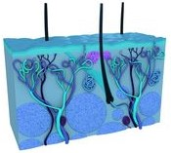

Streptococcus G | B
Hiato - Hígado
Levadura | H
Vaccinia virus | V
Dermatitis
Micobacteriun leprae | B
Roseola - Neurodermatitis | V
Escabiasis | P
Streptococcus A | B
Diabetes Mellitus
Malassezia furfur | H
Microsporum ovale | H
S. Aureus Coagulasa | B
Paramoxivirus | V
Vaccinia virus | V
Problemas de la piel
Streptococcus Alfa | B
Vaccinia virus | V
Streptococcus Epidermis | B
DERMATITIS ATÓPICA I
Disfunción | D
Hepatitis C | B
Enterobacter Pneumoniae | B
Rubeola | V
Levadura | H
Criptococo | B
Toxoplasmosis | P
Streptococcus Alfa | B
Legionella | B
Dengue Hemorragico | B
Sarampión | V
Varicela | V
DERMATITIS ATÓPICA II
Viruela | V
Herpes | V
Treponema Pallidum | B
Hepatitis C | B
Dengue hemorragico | B
Streptococcus Alfa | B
Disfunción | D
Plasmodium vivax | P
Mycobacterium Leprae | B
Pseudomona Aeruginosa | B
Hepatitis D | B
Sarna o Escabiasis | P
Stphylococcus Epidermis | B
DERMATITIS ATÓPICA III
Toxoplasmosis | P
Sarna o Escabiasis | P
Neisseria gonorreae | B
Rubeola | V
Mycobacterium Leprae | B
Clostridium Tetanie | B
Rabia virus | V
Malassezia furfur | H
Streptococcus Alfa | B
Mycobacterim tubeculoso | B
Viruela | V
Aspergillus | H
Cándida | H
Varicela | V
Yersinia Pestis | B
Herpes 3 | V
Salmonella Tifo | B
Sarampión | V
Streptoccoccus B | B
Disfunción Pineal | DG
Estafilococo Albus | B
Chaco especial | E
Leshmania | P
Especial Roberta | E

NOTA: A TENER EN CUENTA ALERGIAS Y EMOCIONAL

VIDEO
TRATAMIENTO DE LA DERMATITIS CON BIOMAGNETISMO MÉDICO
https://youtu.be/kd86XSmCEk0

Bibliografía:
EM; Uyeda, H; Ruaro, RT; Empinotti, JC (2014 Dec). «Dermatitis herpetiformis: pathophysiology, clinical presentation, diagnosis and treatment». An Bras Dermatol 89 (6): 865-77. PMID 25387490.
Mendes, FB; Hissa-Elian, A; Abreu, MA; Gonçalves, VS (2013 Jul-Aug). «Review: dermatitis herpetiformis». An Bras Dermatol 88 (4): 594-9. PMID 24068131. doi:10.1590/abd1806-4841.20131775.
Kotze, LM (2013 Jul-Sep). «Dermatitis herpetiformis, the celiac disease of the skin!». Arq Gastroenterol 50 (3): 231-5. PMID 24322197. doi:10.1590/S0004-28032013000200041.
Nakajima, K (2012). «Recent advances in dermatitis herpetiformis». Clin Dev Immunol 2012: 914162. PMID 22811741. doi:10.1155/2012/914162.
Miller, JM; Zaman, SAK; et al. (Updated: Jun 12, 2014). «Dermatitis Herpetiformis». Medscape.
Plotnikova, N; Miller, JL (2013 Mar-Apr). «Dermatitis herpetiformis». Skin Therapy Lett 18 (3): 1-3. PMID 23674144.
Caproni, M; Antiga, E; Melani, L; Murray, JA (2009). «Guidelines for the diagnosis and treatment of dermatitis herpetiformis». Jour Eur Acad Dermatol Venereol 23: 633-8. PMID 19470076. doi:10.1111/j.1468-3083.2009.03188.x.
Iranzo, P (2010). «Dermatitis herpetiforme. Patogenia, diagnóstico y tratamiento». Med Cutan Iber Lat Am 38 (1): 5-15.

